LEGOLAND CALIFORNIA RESORTocx
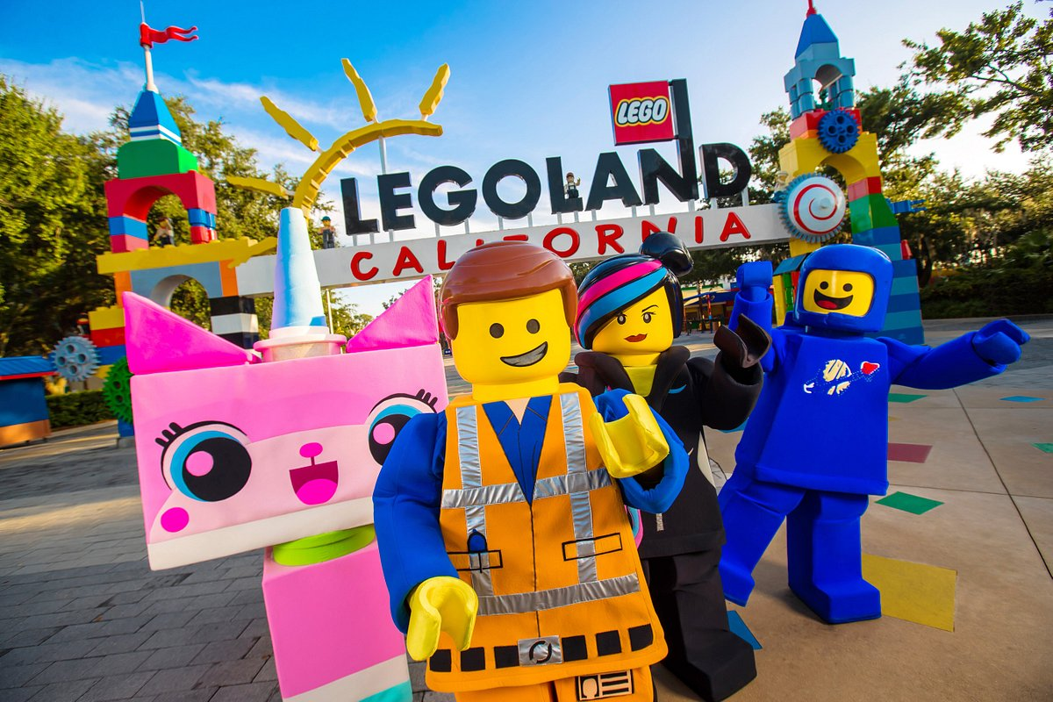

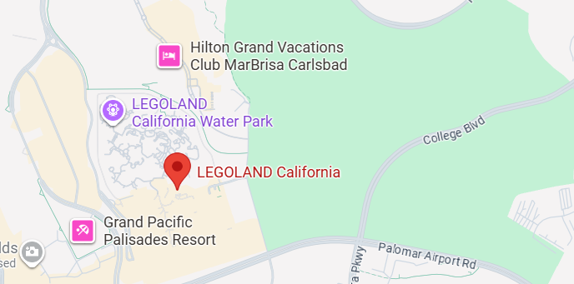
Costo desde por persona
Solo Admisión
Adulto $ 99.00 usd
Chd 3-9 años $99.00 usd

Legoland California Resort : Lo "Cool" te espera en LEGOLAND® California Resort, donde las familias pueden tener experiencias interactivas y prácticas para crear recuerdos que durarán toda la vida. El Resort cuenta con más de 60 atracciones, espectáculos y atracciones.

Únete a la tripulación en el nuevo viaje en submarino LEGO® CITY: Deep Sea Adventure donde descubrirás verdaderas criaturas marinas y tesoros de LEGO. ¡Haz nuevos amigos en LEGO Friends Heartlake City y entrena como un ninja en NINJAGO® World! Luego, ingresa al mundo de los caballeros y las princesas para conquistar el Dragon Coaster, obtén una Licencia de conducir en Fun Town y maravíllate con las ciudades construidas con millones de ladrillos LEGO en Miniland, EE. UU., ¡Donde puedes contemplar los nuevos modelos y escenas de LEGO!

Actualice su experiencia y compre un boleto en el Resort Hopper para jugar en el parque acuático LEGOLAND, con el parque acuático LEGO Legends of CHIMA ™ y el nuevo Surfers 'Cove. El boleto del Resort Hopper también incluye el acuario SEA LIFE® lleno de maravillas, que cuenta con más de 5,000 criaturas marinas, y la nueva exhibición Sea at Night, una increíble muestra de bioluminiscencia natural.

LEGOLAND California está abierto todos los días durante las vacaciones de primavera hasta octubre y ciertos períodos de vacaciones. El parque está cerrado los martes y miércoles durante períodos seleccionados. ¡Asegúrese de revisar el calendario del parque cuando planifique su visita, o para una opción más interactiva, descargue la aplicación en su dispositivo móvil!

